TRADUCTION

Q1
Parmi les affirmations suivantes concernant le codon, laquelle est fausse ?

- Il est formé de trois nucléotides.
- Il peut coder pour le même acide aminé qu’un autre codon.
- Il ne code jamais pour plus d’un acide aminé.
- Il s’allonge à partir de l’une des extrémités de la molécule d’ARNt.
- C’est l’unité fondamentale du code génétique.

Q2
L’anticodon d’une molécule d’ARNt :

- et le codon correspondant sur l’ARNm sont complémentaires.
- et le triplet correspondant sur l’ARNr sont complémentaires.
- est la partie de l’ARNt qui se lie à un acide aminé spécifique.
- peut être modifié, selon l’acide aminé qui se lie à l’ARNt.
- est un catalyseur, ce qui fait de l’ARNt un ribozyme.

Q3

Remplissez le tableau suivant:
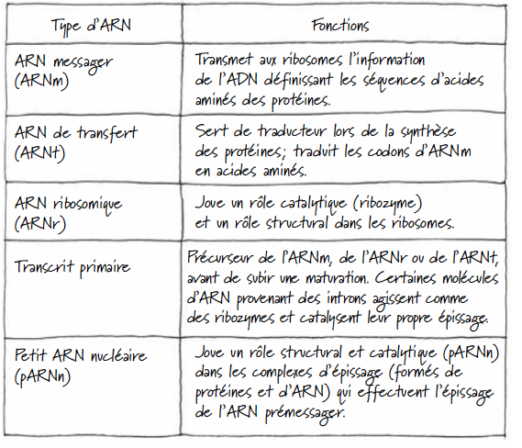
Q4

Pour chacun des énoncés suivant, indiquez si c’est vrai ou faux.

- Le phénomène de vacillement est propre aux eucaryotes. FAUX
- Le phénomène de vacillement permet aux ARNt chargés avec un acide aminé de se lier à plusieurs codons sur l’ARNm. Cela permet à la cellule de fabriquer des variantes alternatives d’une protéine, avec la possibilité d’insérer plusieurs acides aminés à un codon correspondant sur l’ARNm. FAUX
- Une aminoacyl-ARNt synthétase utilise un ATP pour phosphoryler l’acide aminé qu’elle liera ensuite à l’ARNt, générant ainsi une molécule d’ADP. FAUX
- Le phénomène de vacillement permet aux ARNt chargés avec un acide aminé de se lier à plusieurs codons sur l’ARNm, qui codent pour le même acide aminé. Cela permet à la cellule d’effectuer la traduction avec moins d’ARNt qu’il n’y a de codons. VRAI
- Le phénomène de vacillement est propre aux procaryotes. FAUX

Q5
Parmi les affirmations suivantes concernant l’ARNt dans les cellules eucaryotes, laquelle est vraie? Sélectionnez tous les réponses possibles.

- Les bases modifiées de l’ARNt sont incorporées lors de la transcription du gène de l’ARNt par l’ARN polymérase III.
- L’ARNt a une structure secondaire mais pas tertiaire.
- Il existe 61 gènes d’ARNt différents dans la cellule : un pour chaque codon «sens».
- De nombreuses ARNt synthétases ont un mécanisme de relecture : si un ARNt incorrect est ajouté (c’est-à-dire que l’ARNt est mal chargé), la liaison aminoacyl- ARNt est hydrolysée.

Q6
Quels maladies ne fait pas partie des protéinopathies ? Sélectionnez toutes les réponses possibles.

- Chorée de Huntington
- Maladie d’Alzheimer
- L’anémie falciforme
- Maladie de Creutzfeld-Jacob
- Maladie de Parkinson

Q7
Sur le schéma suivant, indiquez les noms corrects des éléments numérotés :

1 : N-terminale
2 : ARNt chargé avec un acide aminé (aminoacyl ARNt)
3 : Anticodon
4 : ARNm
5 : Codon
6 : Site A
7 : Site E
8 : Tunnel de sortie du ribosome (avec la chaine polypeptidique en croissance)

Q8

Sachant que le code génétique est presque universel, un scientifique utilise des méthodes de la biologie moléculaire pour insérer le gène humain de la b-globine dans des cellules bactériennes, en espérant qu’elles l’exprimeront et synthétiseront une protéine b-globine fonctionnelle. Contrairement à ses attentes, il constate que la protéine obtenue est non fonctionnelle et contient beaucoup plus d’acides aminés que celle qui est produite par la cellule eucaryote. Expliquez pourquoi.

La raison principale pour laquelle la protéine β-globine produite par les cellules bactériennes est non fonctionnelle et plus longue que celle produite dans une cellule eucaryote est liée aux différences entre l’expression des gènes chez les procaryotes et les eucaryotes.
Le gène de la β-globine humaine contient des introns (séquences non codantes). Chez les eucaryotes, l’épissage (splicing) retire ces introns après la transcription de l’ARN prémessager en un ARNm mature. Or, les bactéries ne possèdent pas de mécanisme d’épissage. Du coup, les bactéries transcriront l’intégralité du gène, y compris les introns. Ces introns seront ensuite traduits en acides aminés supplémentaires, allongeant la protéine.

RÉPLICATION

Q9
Durant la réplication, l’ouverture de l’ADN induit des surenroulements. Quelle enzyme est capable d’éviter la formation de ces surenroulements ?

- Une hélicase
- Une ligase
- Une enzyme de restriction
- Une topoisomérase
- Une exonucléase
Q10
L’image ci-dessous montre certains des éléments nécessaires à la réplication de l’ADN dans la bactérie E. coli. Les questions suivantes concernent les quatre éléments notés W, X, Y et Z.
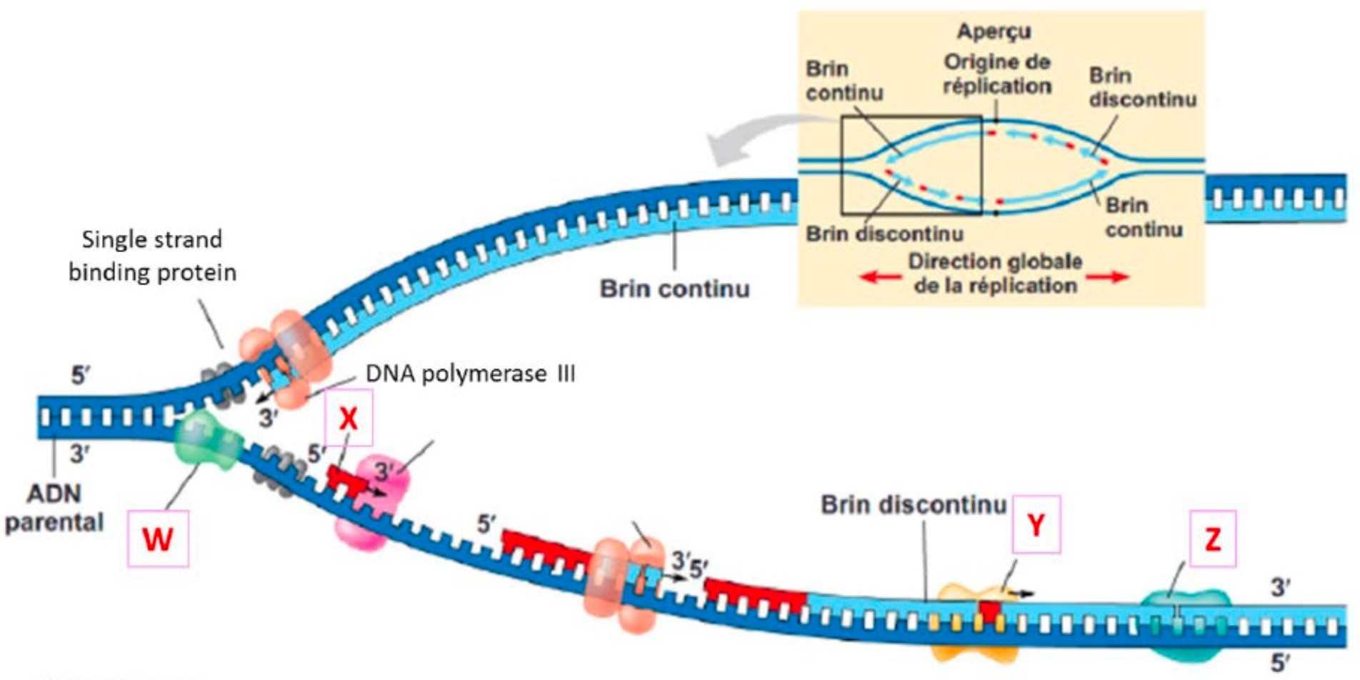

- Quel est le nom de l’enzyme W et quel est son rôle dans la réplication de l’ADN ?

L’enzyme W est une hélicase, dont le rôle est de séparer les deux brins de la double hélice d’AND pour permettre aux protéines impliquées dans la réplication d’accéder à l’ADN.

- Quel est l’élément X ? D’un point de vue biochimique, pourquoi cet élément est-il essentiel afin que la réplication de l’ADN se produise ?

L’élément X est une amorce d’ARN (angl. : RNA primer). Les amorces d’ARN sont nécessaires car l’ADN polymérase n’est capable de synthétiser de l’ADN sans un groupe 3’-OH et une amorce.

- Concernent l’enzyme Y, lesquels des énoncés suivants sont vrais ? Sélectionnez toutes les réponses possibles.

  - Il s’agit d’une ADN polymérase qui utilise l’ADN comme matrice.
  - Elle incorpore une molécule d’ARN qui sert de «matrice de démarrage».
  - Elle a une activité exonucléase 5’ → 3’.
  - Elle enlève les amorces d’ARN et les remplace par de l’ADN.

NB : Cette enzyme a une activité exonucléase 5’ → 3’, mais aussi 3’ → 5’ (proofreading).

- Quel est le rôle de l’enzyme Z ?

  - Réunir les extrémités des fragments d’Okazaki sur le brin discontinu (ADN ligase).
  - Décaténer les chromosomes liés à la fin de la réplication.
  - Fournir une matrice d’ARN pour la synthèse de l’extrémité du chromosome.
  - Marquer le site où la réplication de l’ADN commencera lors du prochain cycle cellulaire.
  - Maintenir les marques épigénétiques préexistantes sur les histones dans la chromatine
Q11
Parmi les énoncés suivants sur la réplication de l’ADN, lequel est faux ?

- Chez les bactéries, un second cycle de réplication de l’ADN peut commencer avant que le premier n’ait été terminé.
- L’ADN polymérase III peut ajouter des nucléotides dans la direction 5’ → 3’ et les retirer dans la direction 3’ → 5’.
- La topoisomérase de type II est nécessaire pour la décaténation des chromosomes répliqués à la fin de la réplication de l’ADN chez les bactéries.
- Au cours de la réplication de l’ADN, l’ADN polymérase I supprime les amorces d’ARN et joint les fragments d’Okazaki ensemble.
Q12
Parmi les énoncés suivants sur la réplication de l’ADN, lesquels sont vrais ? Sélectionnez tous les réponses possibles.

- La synthèse du brin avancé (=brin continu) nécessite seulement une seule amorce d’ARN.
- L’enzyme télomérase contient une matrice d’ADN qui lui permet d’étendre les extrémités des chromosomes linéaires.
- Les différences entre la synthèse du brin avancé et du brin retardé (=brain discontinu) pendant la réplication de l’ADN viennent du fait que l’ADN ligase ne peut fonctionner que dans la direction 3’ → 5’.
- Au cours de la réplication de l’ADN, la synthèse du brin avancé se déroule en s’éloignant de la fourche de réplication.
- Les différences entre la synthèse du brin avancé et du brin retardé pendant la réplication de l’ADN viennent du fait que les ADN polymérases ne peuvent fonctionner que sur l’un des deux brins à la fois.
- Un modèle actuel de l’organisation des protéines à la fourche de réplication suggère qu’il y a deux complexes contenant l’ADN polymérase III travaillant ensemble (un lié à chaque brin matrice). Le brin retardé est bouclé à travers le réplisome.

Q13

L’expérience de Meselson et Stahl est une expérience célèbre réalisée en 1958 par les généticiens américains M. Meselson et F. Stahl. Le but était de déterminer le mode de réplication de l’ADN chez les bactéries. Des chercheurs souhaitent ici reproduire cette expérience.

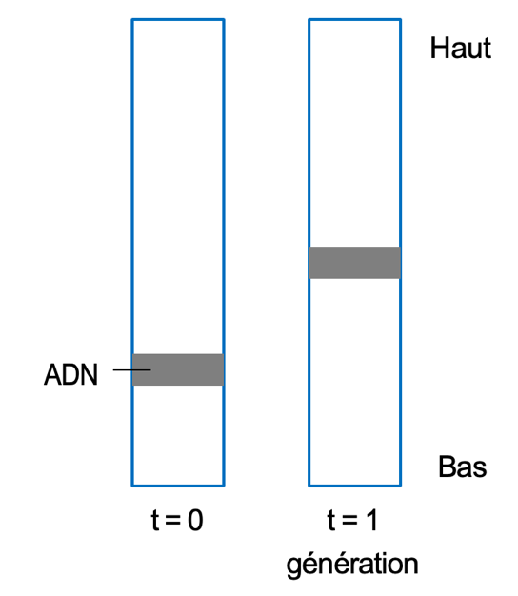
Pour cela, des bactéries ont été cultivées dans un milieu de croissance dont les composants contenaient l’isotope 15N. Les cellules ont ensuite été transférées dans un milieu de croissance contenant l’isotope 14N. Des échantillons ont été prélevés et l’ADN a été extrait des cellules. L’ADN a alors été centrifugé à grande vitesse dans une solution de chlorure de césium CsCl. La position de l’ADN suite à la centrifugation a été déterminée expérimentalement grâce à l’absorption de rayons UV. Le résultat est représenté ci-contre.

- Le résultat obtenu amène les chercheurs à conclure que, chez ces bactéries, la réplication de l’ADN est semi-conservative. Sur la base de ces données, cette conclusion est-elle correcte ? Justifiez votre réponse.

Non, cette conclusion n’est pas correcte. Bien que la réplication semi-conservative soit compatible avec le résultat, on ne peut pas exclure la réplication dispersive.

- Si vous avez répondu «oui» à la question 9.1, expliquez pourquoi on peut exclure les autres modèles de réplication de l’ADN (conservatif, dispersif).
- Si vous avez répondu «non» à la question 9.1, identifiez quelles informations supplémentaires seraient nécessaires pour pouvoir interpréter l’expérience et ses résultats.

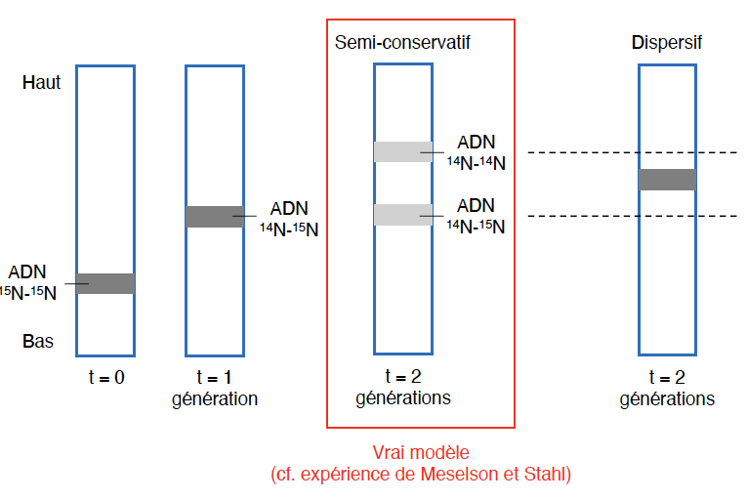
Pour pouvoir différencier les modèles semi-conservatif et dispersif, il faudrait avoir à disposition les résultats après 2 générations. Les résultats attendus pour les deux modèles seraient:

Q14

En étudiant des bactéries causant une pneumonie chez des souris, Griffith a découvert que :

- la capsule de protéines provenant de cellules lisses pathogènes peut transformer des cellules rugueuses inoffensives.
- les cellules lisses pathogènes tuées par la chaleur peuvent causer une pneumonie seulement lorsqu’elles sont transformées par l’ADN des cellules rugueuses.
- une certaine substance chimique provenant des cellules lisses pathogènes est transmise aux cellules rugueuses inoffensives et les rend pathogènes.
- la capsule de polysaccharides des cellules rugueuses cause la pneumonie.
- les bactériophages injectent l’ADN des cellules lisses pathogènes dans les cellules rugueuses inoffensives.

Q15

Des chercheurs ont isolé, purifié et mélangé dans une eprouvette diverses molécules nécessaires à la réplication de l’ADN. Lorsqu’ils ont ajouté un peu d’ADN au mélange, une réplication s’est produite, mais chaque molécule d’ADN qui s’est formée se compose d’un brin d’ADN normal apparié à un grand nombre de segments d’ADN d’une longueur de quelques centaines de nucléotides. Quel élément ont-ils probablement oublié d’incorporer dans le mélange ?

- L’ADN polymérase.
- L’ADN ligase.
- Les nucléotides.
- Les fragments d’Okazaki.
- La primase.

